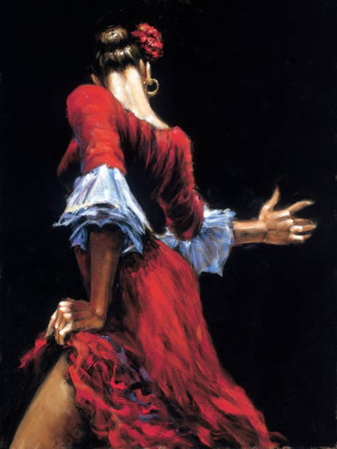

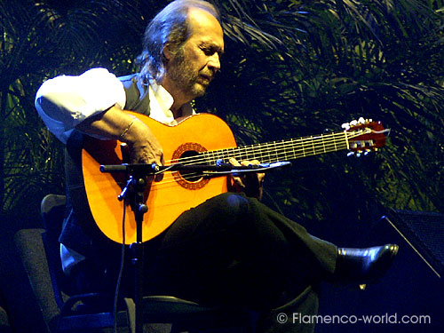 1. 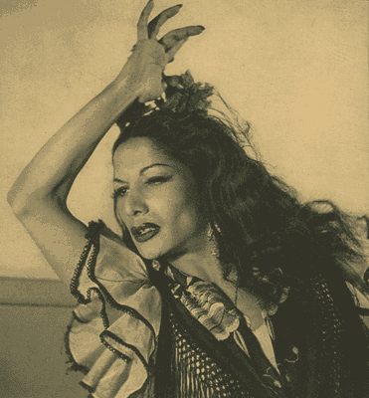3.

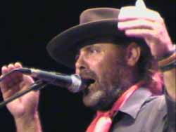 2.

El flamenco es un género musical que nace y se desarrolla en Andalucía, durante el periodo que va desde el siglo XVIII al siglo XX, y que se conforma como una reunión y mezcla de otros estilos musicales populares con participación o influencias judías, moriscas, gitanas, castellanas, africanas y americanas.

La primera noticia escrita sobre el flamenco se encuentra en 1774 en una de las Cartas Marruecas de Cadalso. El unico dato conocido, por tansmisión oral, es que se trata de un arte muy antiguo y que encuentra su cuna en Andalucía, en la rivera del Guadalquivir, porque los gitanos llegan a Andalucía.
Comienzo en ultimo tercio de siglo XVIII., en 1765 de 1780. Es a partir de esta época cuando el baile flamenco, empieza a tener un sitio entre los bailes españoles que se desarrollan en las escuelas, representandose frecuentemente en patios, ventas y salones privados cuando se celebraban fiestas.

Entre 1860 y 1910 se ingresa en una época más prolífica que se ha llegado a llamar La Edad de Oro del Flamenco. En esta época florecen los cafés cantantes, desarrollando el flamenco todas sus facetas; la instrumental, la de cante y la de baile, hasta fijar definitivamente lo que pudieramos considerar clasicismo de lo »jondo«.
Cafes Cantante es un local en que se ejecutar flamenco. Canto y baile se hace profesional. Es un período mas imporatante para flamenco.

Hasta 1940 de cafes cantante fue en teatro- calidad de flameno bajar pero popularidad supo.
Flamenco hasta cincuenta años esta marcado la etapa de la Opera: originalidad de flamenco se perde.

En el cincuenta años flamenco se renacio y hago original.
En el sesenta anos de nuestro dias Tablaos Flamencos- como cafes cantante, llegar a ser muy popular.

La esencia de flamenco realmente es canto, bailo y música- guitarra asocio más tarde como acompańamiento musical.
El baile es muy expresivo y cada parte del cuerpo ha de moverse de forma coordinada: Los pies, las piernas, las caderas, el talle, los brazos, las manos, los dedos, los hombros, la cabeza..el flamenco es un baile muy artístico, se baila con mucha pasión y entusiasmo. Tiene mucho movimiento de manos y el famoso taconeo.

Flamenco es muy rico y complicado. Se pueden contar más de 50 "Palos" del Flamenco. Cada "Palo" tienen su propio ritmo, su propia armonía y, en caso de que sea un palo bailable, cada cual será una danza diferente.

Para simplicar, podríamos agrupar los Palos en dos grupos:

1.) Flamenco Jondo (=hondo), un estilo serio que expresa sentimientos profundos y con frecuencia trágicos. Aquí se tratan temas como el amor, el desengaño o la pena, y se baila con una expresión muy profunda e intimista. Es por ello que es el más dificil de comprender para aquellos que no están iniciados en el flamenco, y se representa más frecuentemente en circulos de expertos o en salas de teatro o concierto.
Ejemplos de Jondo son: Bulerias, Farruca, Martinete, Minera, Petenera, Soleá y Tiento.

2.) Flamenco Festero es un arte más alegre. Como la misma palabra lo dice, se interpreta en las fiestas y celebraciones en Andalucía. Los temas tratados son alegres, ya sean sobre el amor y los sentimientos, ya sean evocando lugares, fiestas y escenarios flamencos, o incluso a veces cómicos.
Ejemplos del Flamenco Festero son: las Sevillanas, la Rumba, los Tangillos y las Alegrías.

Naturalmente hay muchos palos y muchas interpretaciones que no son faciltemente catalogables. En cualquier caso, lo que si es común a todo el Flamenco es que es sentimiento. Y para expresar dicho sentimiento, el Flamenco usa formas muy fuertes, que generalmente no dejan frio a nadie; uno puede amar o puede odiar el flamenco.

En el baile, el hombre usa pantalones muy ajustados, con camisa y chaleco. La mujer usa un vestido con volantes, llevan mantón, peinetas, abanico, cantañuelas.Las bailarinas dominian muy bien los movimientos para no tropezar con la cola del vestido.

Al presente flamenco tiene varios otros ritmos, como jazz, salsa y bossa nova. Los instrumentos no son solamente las tradicionales guitarras y castañuelas, también usan instrumentos como el bajo eléctrico, el saxofón, la batería y los bongos
Naturalmente sigue siendo Andalucía la capital del flamenco, donde más concentrado se encuentra y donde con más frecuencia se puede disfrutar este arte en su más pura manifestación. Y al ser una música íntima por antonomasia, donde mejor se sentirá, será en ese circulo pequeño de amigos, donde sólo se encuentran la guitarra, la voz, y ese cuerpo bailando en una madrugada, y esto es lo que llamamos "una juerga flamenca".

Los artistas mas importantes de flamenco son:
Guitarra-
Paco de Lucía(1.) , Victor Monge "Serranito" , Bruno Pedros , Paco Peña
Tomatito ,Vicente Amigo
Cante-
El Cabrero(2.) ,Juan Peña "El Lebrijano" ,Enrique Morente ,Carmen Linares
Diego "El Cigala"
Baile-
Carmen Amaya(3.) , Antonio Canales, Cristina Hoyos ,Antonio Gades
Joaquín Cortés

